**SISTEM INFORMASI KOPERASI SIMPAN PINJAM ETAM MANDIRI BERBASIS WEB**

**LAPORAN PROJECT**

Diajukan untuk memenuhi nilai mata kuliah Analisis dan Desain Sistem pada prodi Manajemen Informatika Jenjang D4

Oleh :

Budi 140500256

Marcelina Sule H150600387

Trisha Veronika H150600399

Yunita Putri Arinda H150600400



**PRODI MANAJEMEN INFORMATIKA**

**POLITEKNIK PERTANIAN NEGERI SAMARINDA**

**SAMARINDA**

**2017-2018**

# KATA PENGANTAR

*Assalamu’alaikum Wr. Wb*

Alhamdulillah, akhirnya berkat Rahmat dan Izin – Nya, penulis dapat menyelesaikan laporan Project Akhir ini. Shalawat serta salam semoga tercurah untuk pimpinan umat, Nabi Besar Muhammad SAW yang selalu memberikan teladan, yang menerangi langkah menuju kebenaran, menanggalkan kebodohan, serta bagi para sahabat, keluarga, dan para mujahid yang selalu membantu perjuangan Beliau.

Penyusunan Laporan Project ini pada hakikatnya menguraikan judul laporan yang penulis susun, yaitu **“Sistem Informasi Koperasi Simpan Pinjam Etam Mandiri”** dengan menggunakan bahasapemrograman framework LARAVEL.

Penulis menyadari pada Laporan Project ini masih terdapat banyak kekurangan, namun penulis mencoba untuk menyelesaikan laporan ini dengan sebaik – baiknya. Harapan penulis, laporan ini dapat bermanfaat bagi yang membutuhkan.

Dalam penyusunan laporan Project ini, penulis tidak lepas dari bimbingan serta bantuan dari berbagai pihak, baik moril maupun materil. Oleh karena itu, pada kesempatan ini, penulis ingin menyampaikan ucapan terima kasih.

Tiada manusia yang sempurna, karenanya penulis sangat menyadari adanya keterbatasan ilmu dan kemampuan yang dimiliki, sehingga dalam penyusunan project ini banyak terdapat kekurangan.

Akhir kata penulis berharap semoga laporan Tugas Akhir ini dapat bermanfaat bagi yang membutuhkan. Mohon maaf atas segala kekurangan. Semoga Allah SWT senantiasa melimpahkan segala Rahmat – Nya kepada kita semua.

Penulis doakan semoga segala bantuan yang diberikan kepada penulis hingga laporan Tugas Akhir ini selesai di balas oleh Allah SWT.Amiin.

*Wassalamualaikum warahmatullahi wabarakatuh*

Samarinda, Desember 2017

Penulis

# DAFTAR ISI

KATA PENGANTAR ii

DAFTAR ISI iii

BAB I PENDAHULUAN 1

1.1 Latar Belakang 1

1.2 Identifikasi Masalah Dan Rumusan Masalah 1

1.3 Batasan Masalah 2

1.4 Maksud dan Tujuan penelitian 2

1.5 Lokasi dan Waktu Penelitian 2

BAB II LANDASAN TEORI 4

2.1 Pengertian Sistem 4

2.1.2 Bentuk Umum Sistem 4

2.2 Konsep Dasar Informasi 5

2.2.1 Definisi Informasi 5

2.2.2 Siklus Informasi 5

2.2.3 Kualitas Informasi 6

2.3 Pengertian Sistem Informasi 6

2.3.1 Komponen sistem informasi 7

2.3.2 Kegiatan sistem informasi 7

2.4 Pengertian Pengolahan Data 8

2.5 Pengertian Koperasi 8

2.6 Simpan Pinjam Dalam Koperasi 8

BAB III TAHAP ANALISIS 10

3.1 Kelebihan Program 10

3.3 Kelemahan Program 10

3.4 Struktur Pembagian Pekerjaan 10

3.5 Susunan Anggota 10

3.6 Sumber Daya Manusia 10

BAB IV ANALISIS DAN PERANCANGAN SISTEM 12

4.1 Gambaran Umum Sistem yang di usulkan 12

4.2. Perancangan prosedur yang Di Usulkan 12

4.3 Diagram Konteks yang di usulkan 12

4.4 Data Flow Diagram yang di usulkan 13

4.5 Perancangan Basis Data 15

4.6 Relasi Tabel 15

4.7 Entity Relationship Diagram 17

4.8. Perancangan Antar Muka 18

4.8.1. Perancangan Input Output 18

BAB V KESIMPULAN DAN SARAN 26

6.1 Kesimpulan 26

6.2 Saran 26

DAFTAR PUSTAKA 27

# BAB I PENDAHULUAN

## Latar Belakang

Perkembangan teknologi informasi di era globalisasi ini telah mengalami perubahan yang cukup pesat. Sehingga dapat mempengaruhi aspek kehidupan. Hal ini dapat kita lihat dengan banyaknya perusahaan atau badan usaha atau pun instansi tidak lepas dari pengaruh teknologi dalam kegiatannya terutama teknologi komputer membuat suatu pekerjaan lebih menjadi efektif dan efesien.

Dalam hal ini di Koperasi UKM & perindustrian perdagangan adalah salah satu badan usaha yang bergerak di bidang simpan pinjam. Yang melayani anggota khususnya dalam bidang pelayanan simpan pinjam. Dimana pengelolahan datanya masih menggunakan cara pembukuan, sehingga anggota yang akan melakukan simpanan atau pun meminjam membutuhkan waktu yang cukup lama di karenakan pelayanan anggota khususnya di bidang simpan pinjam tidak secepat komputerisasi. Oleh sebab itu penulis di sini mengambil masalah di bidang simpan pinjam itu sendiri. Dengan ini di harapkan dapat membantu koperasi untuk meningkatkan pelayanan anggotanya serta untuk menyimpan data atau dokumen penting lainnya yang harus di simpan dengan baik sehingga dalam penyajian informasi relatif cepat dan akurat.

Sehubung dengan uraian di atas penulis termotivasi untuk melakukan penelitian di Koperasi mengenai masalah simpan pinjam bagi pihak – pihak yang membutuhkan dalam hal tersebut penulis mengambil judul **“SISTEM** **INFORMASI KOPERASI SIMPAN PINJAM ETAM MANDIRI “** sebagai judul Laporan Project Uas.

## Identifikasi Masalah Dan Rumusan Masalah

Dengan adanya masalah yang telah dijelaskan pada latar belakang diatas, maka diperlukan suatu jalan keluar untuk menyelesaikan masalah tersebut. Maka penulis merumuskan masalah yang di hadapi pada proses simpan pinjam ini adalah

1. Proses perhitungan simpan pinjam masih di lakukan dengan cara perhitungan manual di komputer dengan menggunakan microsoft excel, sehingga masih memakan waktu yang lama.
2. Sulitnya cara mengetahui anggota yang memiliki simpan/pinjam

karena masih menggunakan pembukuan secara manual sehingga sulit untuk mengetahui anggota yang masih menyimpan atau pun meminjam.

Ada pun penjelasan tentang rumusan masalah, Berdasarkan penjelasan pada Latar Belakang masalah di atas, maka dapat di rumuskan masalah yang akan dibahas yaitu bagaimana cara membuat sistem informasi simpan pinjam di Koperasi Etam Mandiri agar memudahkan cara perhitungan simpan pinjam dan untuk mempermudah mengetahui anggota yang masih memiliki simpan pinjam.

## 1.3 Batasan Masalah

Adapun terhadap sistem yang akan di rancang penulis adalah sebagai berikut :

1. Tidak membahas denda keterlambatan simpan pinjam di koperasi etam mandiri.

## 1.4 Maksud dan Tujuan penelitian

Maksud yang dicapai dalam penelitian ini adalah untuk membuat sistem informasi simpan pinjam yang jauh lebih baik.

Adapun tujuan dari penelitian adalah untuk membangun sistem pengarsipan data anggota yang simpan pinjam, dengan tujuan sebagai berikut :

1. Adanya sistem informasi maka penyimpanan data akan lebih mudah.
2. Dengan adanya sistem informasi maka proses perhitungan akan lebih cepat dan akurat khususnya di bidang simpan pinjam.
3. Dengan adanya sistem informasi akan mudah dalam pencarian anggota yang masih memiliki simpan pinjam.

## Lokasi dan Waktu Penelitian

Penelitian ini di laksanakan di Koperasi Etam Mandiri, yang bertempat di Samarinda. Penelitian ini di lakukan selama 2 bulan dan direncanakan akan dilakukan mulai bulan Oktober.

**Tabel 1.1 Jadwal Penelitian**

|  |  |  |  |  |  |  |  |  |  |  |  |  |  |  |  |  |  |  |  |  |  |  |
| --- | --- | --- | --- | --- | --- | --- | --- | --- | --- | --- | --- | --- | --- | --- | --- | --- | --- | --- | --- | --- | --- | --- |
| No. | Kegiatan | September 17 | | | | Oktober 17 | | |  | November 17 | | | | Desember 17 | | | | Januari 18 | | |  |  |
|  |  |  |  |  |  |  |  |  |  |  |  |  |  |  |  |  |  |  |  |  |
|  |  |  |  |  |  |  |  |  |  |  |  |  |  |  |  |  |  |  |  |  |  |  |
|  |  | 1 | 2 | 3 | 4 | 1 | 2 | 3 | 4 | 1 | 2 | 3 | 4 | 1 | 2 | 3 | 4 | 1 | 2 | 3 | 4 |  |
|  |  |  |  |  |  |  |  |  |  |  |  |  |  |  |  |  |  |  |  |  |  |  |
| 1 | Studi Literatur |  |  |  |  |  |  |  |  |  |  |  |  |  |  |  |  |  |  |  |  |  |
| 2 | Pemilihan Judul |  |  |  |  |  |  |  |  |  |  |  |  |  |  |  |  |  |  |  |  |  |
| 3 | Bimbingan |  |  |  |  |  |  |  |  |  |  |  |  |  |  |  |  |  |  |  |  |  |
|  | Pengumpulan |  |  |  |  |  |  |  |  |  |  |  |  |  |  |  |  |  |  |  |  |  |
| 4 | Data |  |  |  |  |  |  |  |  |  |  |  |  |  |  |  |  |  |  |  |  |  |
|  | Perencanaan |  |  |  |  |  |  |  |  |  |  |  |  |  |  |  |  |  |  |  |  |  |
| 5 | Sistem |  |  |  |  |  |  |  |  |  |  |  |  |  |  |  |  |  |  |  |  |  |
|  | Pembuatan |  |  |  |  |  |  |  |  |  |  |  |  |  |  |  |  |  |  |  |  |  |
| 6 | Aplikasi |  |  |  |  |  |  |  |  |  |  |  |  |  |  |  |  |  |  |  |  |  |
|  | Pengujian dan |  |  |  |  |  |  |  |  |  |  |  |  |  |  |  |  |  |  |  |  |  |
| 7 | Analisa |  |  |  |  |  |  |  |  |  |  |  |  |  |  |  |  |  |  |  |  |  |
| 8 | Perbaikan |  |  |  |  |  |  |  |  |  |  |  |  |  |  |  |  |  |  |  |  |  |
|  | Pembuatan |  |  |  |  |  |  |  |  |  |  |  |  |  |  |  |  |  |  |  |  |  |
|  |  |  |  |  |  |  |  |  |  |  |  |  |  |  |  |  |  |  |  |  |  |
| 9 | Laporan |  |  |  |  |  |  |  |  |  |  |  |  |  |  |  |  |  |  |  |  |  |
| 10 | Seminar |  |  |  |  |  |  |  |  |  |  |  |  |  |  |  |  |  |  |  |  |  |
| 11 | Revisi Laporan |  |  |  |  |  |  |  |  |  |  |  |  |  |  |  |  |  |  |  |  |  |

# BAB II LANDASAN TEORI

## 2.1 Pengertian Sistem

Terdapat dua kelompok pendekatan didalam mendefinisikan sistem, yang menekankan kepada prosedur dan pada komponen atau elemennya.

1. Pendekatan sistem yang lebih menekankan pada elemen-elemen atau kelompoknya, yang dalam hal ini sistem itu didefinisikan sebagai “Suatu jaringan kerja dari prosedur-prosedur yang saling berhubungan, berkumpul bersama-sama untuk melakukan suatu kegiatan atau untuk menyelesaikan suatu aturan tertentu”.
2. Pendekatan sistem yang lebih menekankan pada prosedurnya:

“Pendekatan prosedur adalah pendekatan yang menekankan pada konsep sistem berdasarkan prosedur-prosedur yang ada dalam sistem”.

Definisi sistem menurut [JOG05] “Sistem adalah kumpulan dari elemen – elemen yang berintegresi untuk mencapai tujuan tertentu.”

Definisi sistem menurut [JOG99] “Sistem adalah suatu jaringan kerja dari prosedur-prosedur yang saling berhubungan, berkumpul bersama-sama untuk melakukkan suatu kegiatan atau untuk menyelesaikan suatu sasaran yang tertentu”.

Definisi sistem menurut [HAN07] “Suatu kumpulan atau himpunan dari unsur atau variable-veriabel yang saling terorganisasi, saling berinteraksi, dan saling bergantung sama lain”.

Definisi sistem menurut [SIA08] “Sistem adalah kumpulan/group dari bagian/komponen apapun baik pisik maupun non pisik yang saling berhubungan satu sama lain dan bekerja sama secara harmonis untuk mencapai satu tujuan tertentu”.

Ketiga pendapat diatas, dapat diambil kesimpulan bahwa sistem merupakan suatau kumpulan dari sub sistem atau jaringan kerja yang saling berhubungan satu dengan yang lainnya untuk mencapai suatu tujuan tertentu.

## 2.1.2 Bentuk Umum Sistem

Bentuk umum dari sistem terdiri dari atas masukan (input), proses, dan keluaran (output). Dalam bentuk umum sistem ini biasa melakukan satu atau lebih masukan yang akan diproses dan menghasilkan keluaran sesuai dengan yang direncanakan sebelumnya.

Gambaran umum mengenai sistem ditunjukan pada gambar berikut ini :



**Gambar 2.2 Bentuk Umum Sistem [Sumber:[Jog99]]**

## 2.2 Konsep Dasar Informasi

Pada konsep dasar informasi akan menjelaskan mengenai definisi informasi, siklus informasi dan kualitas informasi.

## 2.2.1 Definisi Informasi

Informasi merupakan salah satu unsur yang sangat penting di dalam organisasi. Suatu sistem yang kurang mendapatkan informasi akan menjadi luruh, sehingga informasi tersebut sangat penting artinya bagi suatu organisasi.

Definisi Informasi menurut [KA07] “Informasi adalah data yang sudah diolah menjadi sebuah bentuk yamg berarti bagi pengguna, yang bermanfaat bagi pengambilan keputusaan saat iniatau mendukung sumber informasi.”

Definisi Informasi menurut [JOG05] “Informasi adalah data yang diolah menjadi bentuk yang lebih berguna dan lebih berarti bagi yang menerimanya.”

Definisi data menurut [JOG99] “Data adalah kumpulan kejadian yang diangkat dari suatu kejadian”*.*

Definisi data Menurut [JOG05] :

“Informasi adalah hasil dari pengolahan data dalam suatu bentuk yang lebih berguna dan lebih berarti bagi penerimanya yang menggambarkan suatu kejadian – kejadian yang nyata (fact) yang digunakan untuk pengamatan keputusan”.

Kejadian – kejadian (event) adalah sesuatu yang terjadi pada saat tertentu. Kejadian nyata (fact) adalah berupa suatu object nyata seperti tempat – tempat, orang – orang, yang betul – betul terjadi.

## 2.2.2 Siklus Informasi

Informasi adalah data yang diolah menjadi bentuk yang berguna. Data yang diolah melalui suatu model informasi. Penerima akan menerima informasi tersebut dan membuat keputusan serta diwujudkan dengan suatu tindakan yang berarti menghasilkan suatu tindakan yang membuat sejumlah data kembali. Data tersebut akan ditanggap sebagai input, diproses kembalinlewat suatu model dan seterusnnya sehingga membentuk suatu siklus.

## 2.2.3 Kualitas Informasi

Kualitas dari suatu informasi tergantung dari 3 hal yaitu:

1. Akurat (accurat)

Berarti informasi harus bebas dari kesalahan – kesalahan dan informasi harus mencerminkan maksudnya.

1. Tepat waktu (time lines)

Berarti informasi yang datang pada penerima tidak boleh terlambat. Informasi yang sudah usang tidak akan mempunyai nilai lagi, karena informasi merupakan suatu landasan dalam mengambil keputusan.

1. Relevan (relevance)

Berarti informasi tersebut mempunyai manfaat oleh pemakai, dimana relevansi untuk tiap–tiap individu tergantung pada yang menerima dan yang membutuhkan.

## 2.3 Pengertian Sistem Informasi

Definisi sistem informasi menurut [Jog99]:

“Sistem informasi adalah suatu sistem didalam suatu organisasi yang

merupakan kombinasi dari orang-orang, fasilitas, teknologi, media, prosedur- prosedur dan pengendalian yang ditujukan untuk mendapatkan jalur komunikasi penting, memproses tipe transaksi rutin tertentu, memberi sinyal kepada manajemen dan yang lainnya terhadap kejadian-kejadian internal dan eksternal yang penting dan menyediakan suatu dasar informasi untuk ppengambilan keputusan yang cerdik”.

Sistem informasi merupakan komponen-komponen yang saling berhubungan dan bekerja sama untuk mengumpulkan, memproses, menyimpan dan menyebarkan informasi untuk mendukung pengambilan keputusan, koordinasi, pengendalian, dan untuk memberikan gambaran aktivitas didalam perusahaan.

Dari beberapa definisi, dapat diambil kesimpulan bahwa Sistem Informasi Manajemen adalah:

Kumpulan interaksi sistem-sistem informasi.

Menghasilkan informasi yang berguna untuk semua tingkatan manajemen**.**

## 2.3.1 Komponen sistem informasi

Komponen sistem informasi terdiri dari beberapa hal sebagai berikut :

1. Perangkat keras (Hardware), mencakup berbagai peranti fisik sepeti komputer, printer, dan jaringan.
2. Perangkat lunak (Software), merupakan kumpulan dari perintah yang ditulis dengan aturan tertentu untuk memerintahkan komputer dalam melaksanakan tugas tertentu.
3. Data, merupakan komponen dasar dari informasi yang akan diproses lebih lanjut untuk menghasilkan sebuah informasi.
4. Manusia (human), yang terlibat dalam komponen seperti manusia, operator dan sebagainya.
5. Prosedur, terdiri atas dokumen prosedur, buku panduan operasional tertentu dan sebagainya.
6. Jaringan komputer dan komunikasi data, yaotu system penghubungan yang memungkinkan sumber *(resources)* di pakaisecara bersama atau di akses oleh sejumlah pemakai.

## 2.3.2 Kegiatan sistem informasi

Kegiatan yang terdapat dalam sistem informasi adalah sebagai berikut

1. Input (*input*), menggambarkan bagaimana suatu kegiatan menyediakan data untuk diproses.
2. Proses (*process*), menggambarkan bagaimana suatu data di proses untuk menghasilkan suatu informasi yang bernilai tambah.
3. Output, suatu kegiatan untuk menghasilkan laporan dari proses diatas.
4. Penyimpanan, suatu kegiatan untuk memelihara dan menyimpan data .
5. Kontrol, suatu aktivitas untuk menjamin bahwa sistem informasi tersebut berjalan sesuai dengan yang diharapkan.

## 2.4 Pengertian Pengolahan Data

Definisi menurut [JOG05] “Data adalah kumpulan kejadian yang di peroleh dari satu kenyataan.Data dapat berupa angka-angka.huruf-huruf atau simbol-simbol khusus atau gabungan darinya.”

“Sedangkan pengolahan data (data processing) adalah manipulasi dari data ke dalam bentuk yang lebih berguna dan lebih berarti, berupa suatu informasi”.

## 2.5 Pengertian Koperasi

Koperasi adalah Badan Usaha yang beranggotakan orang seorang atau ban usaha koperasi dengan melandaskan kegiatannya berdasarkan prinsip Koperasi sekaligus sebagai gerakan ekonomi rakyat bedasarkan atas azas kekeluargaan.

Tujuan dari simpan pinjam adalah sebagi berikut :

1. Membantu keperluan kredit para anggotanya, alat menyimpan secara teratur sehingga membentuk modal sendiri.
2. Membantu keperluan kredit para anggotanya, yang sangat membutuhkan dengan syarat –syarat yang ringan.
3. Mendidik anggota hidup hemat & menyisihkan sebagaian pendapatan mereka.
4. Menambah pengathuan tentang koperasi.

## 2.6 Simpan Pinjam Dalam Koperasi

Koperasi memberikan kesempatan kepada anggotanya untuk memper oleh pinjaman dengan mudah dan dengan ongkos ( bunga ) yang rendah. Akan tetapi untuk mendapatkan pinjaman /kredit koperasi memerlukan modal. Modal koperasi yang paling utama adalah dari simpanan anggota itu sendiri. Dari uang simpanan yang di kumpulkan bersama –sama itumlah maka pinjaman di berikan kepada anggota yang perlu di bantu.

Ada dua macam simpan dalam bentuk tata kehidupan koperasi yaitu :

1. Simpanan pokok

Simpanan pokok adalah nilai uang tertentu yang sama bayaknya yang di wajibkan kepada anggota untuk menyerahkan kepada koperasi .simpan pokok tidak dapat di ambil selama anggota bersangkutan masih bersama koperasi.

1. Simpan wajib

Simpanan wajibmerupakan utang koperasi kepada anggotanya. Simpanan ini dapat di ambil kembali dengan cara –cara yang di atur lebih lanjut di dalam anggran dasar, anggran rumah tangga dan keputusan rapat anggota dengan ngutamakan kepentingan koperasi.

# BAB III TAHAP ANALISIS

## Kelebihan Program

Kelebihan dari program Sistem Informasi Koperasi Simpan Pinjam Etam Mandiri ini adalah :

1. Mempermudah proses penginputan pencarian data anggota, admin, ketua koperasi.
2. Transaksi simpan pinjam secara komputerisasi tanpa cara manual yaitu masih menggunakan pembukuan.
3. Transaksi simpan pinjam lebih efisien waktu, tidak merepotkan dan meringankan biaya seperti untuk pembelian kertas dan alat tulis lainnya.
4. Data lebih tersusun rapi dan terperinci, mudah diolah dan diakses.

## Kelemahan Program

Kelemahan dari program Sistem Informasi Koperasi Simpan Pinjam Etam

1. Sistem Informasi ini adalah belum adanya layanan pembayaran secara angsuran.
2. Sistem denda digantikan dengan system bunga untuk peminjaman.

## Struktur Pembagian Pekerjaan

## Susunan Anggota

1. Project Manager : Yunita Putri Arinda

2. Sistem Analys : Marcelina Sulle

Trisha Veronika

3. Programmer : Yunita Putri Arinda

4. Designer : Yunita Putri Arinda

5. Tester : Budi

## Sumber Daya Manusia

|  |  |  |
| --- | --- | --- |
| **No.** | **Jabatan** | **Pekerjaan** |
| 1. | Project Manager | Merencanakan, melaksanakan, dan mengawasi proyek. |
| 2. | Sistem Analys | Menganalisis proses bisnis, membuat permodelan, merancang dan mengelola database. |
| 3. | Designer | Merancang tampilan aplikasi dan input/output system. |
| 4. | Programmer | Membuat kode program. |
| 5. | Tester | Menguji aplikasi. |

# BAB IV ANALISIS DAN PERANCANGAN SISTEM

## 4.1 Gambaran Umum Sistem yang di usulkan

Adapun gambaran umum sistem yang diusulkan adalah sebagai berikut:

1. Perancangan prosedur (Diagram Konteks, DFD).
2. Perancangan basis data (Relasi Tabel, ERD).
3. Perancangan antar muka (Perancangan Input dan Output).

## 4.2. Perancangan prosedur yang Di Usulkan

Dalam perancangan prosedur ini meliputi diagram konteks, dan data flow diagram yang bertujuan untuk memudahkan dalam pembuatan program dan memudahkan dalam menganalisa alir dokumen.

## 4.3 Diagram Konteks yang di usulkan

Diagram konteks ini sering juga disebut data alir diagram level 0. Gambar di bawah ini adalah gambar diagram konteks usulan program Koperasi Simpan Pinjam Etam Mandiri.

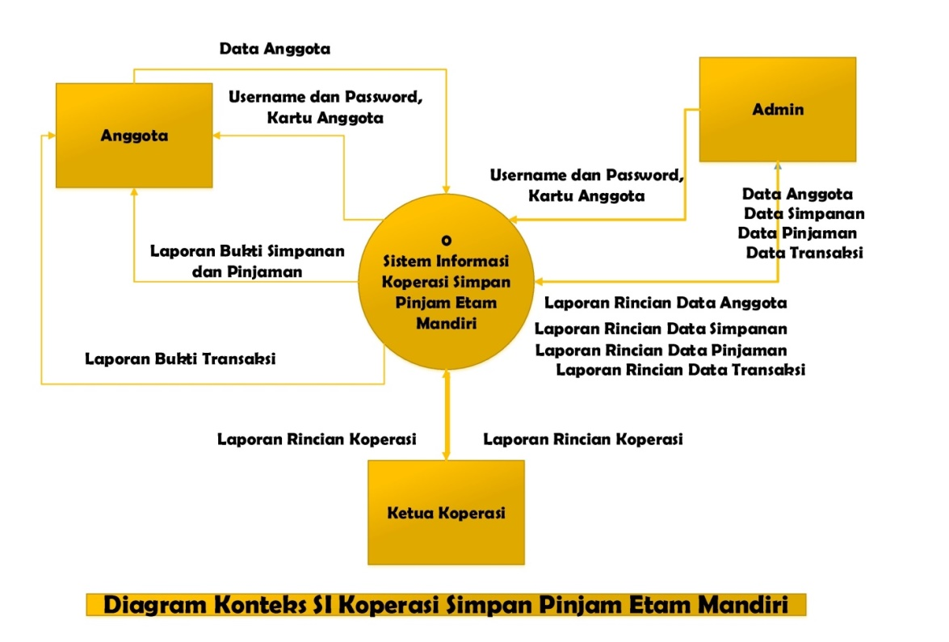

Gambar ***4.1 Diagram Konteks Yang di Usulkan***

## 4.4 Data Flow Diagram yang di usulkan

Berdasarkan flow map yang telah diusulkan maka DFD yang di usulkan adalah sebagai berikut :

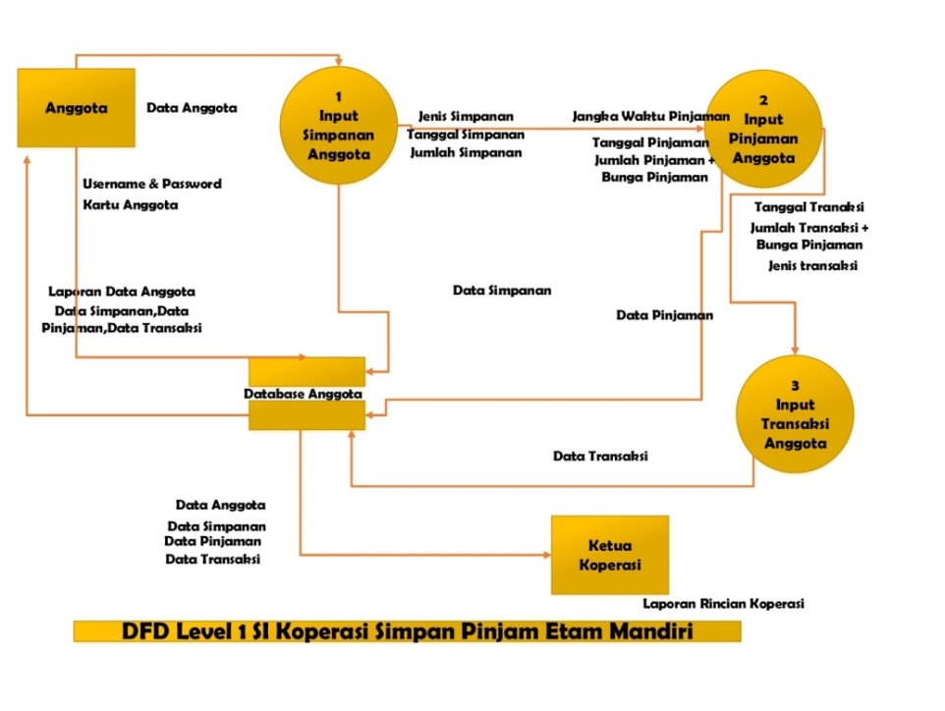

**Gambar 4.2 DFD level 1 yang di usulkan**

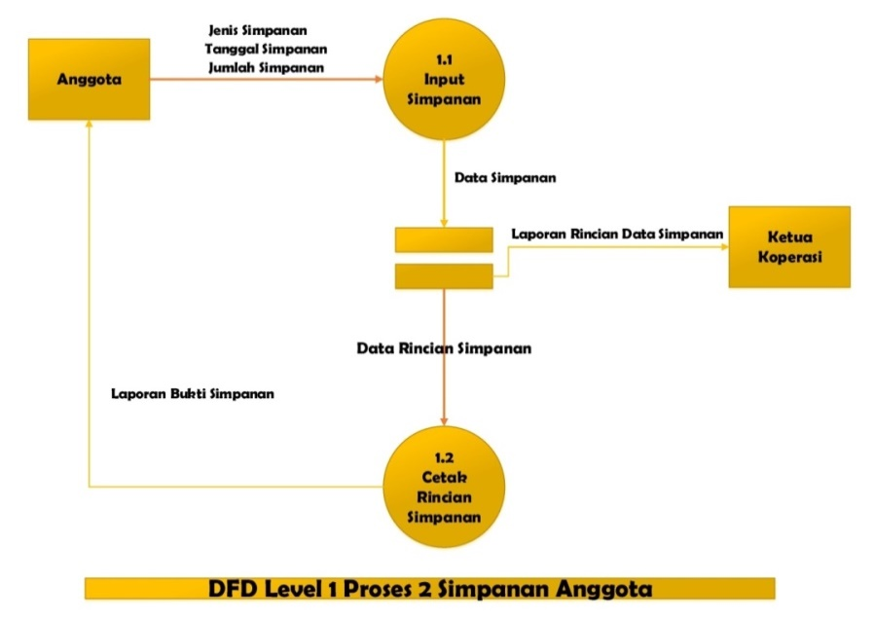

**Gambar 4.3 DFD level 1 Proses 2 yang di usulkan**

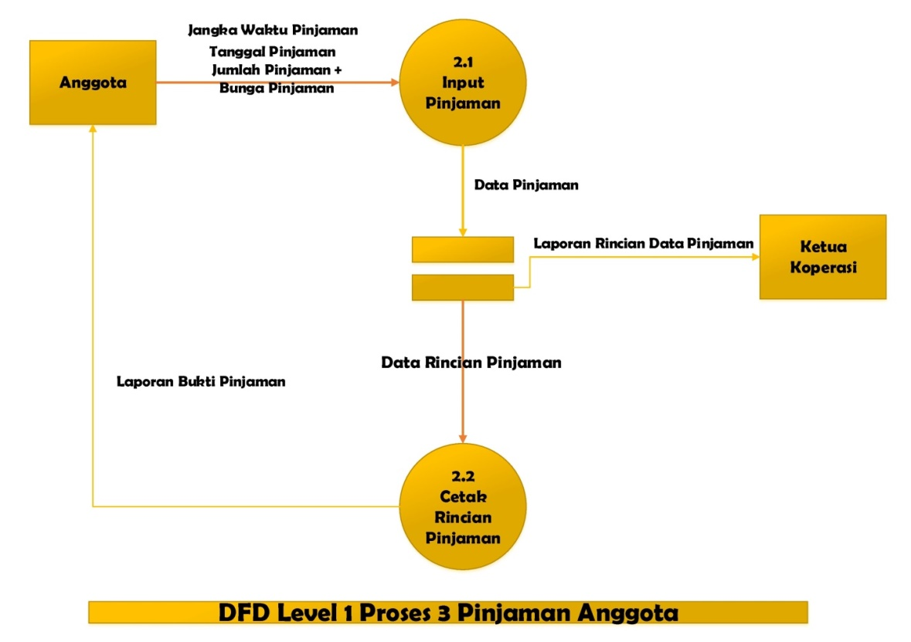

**Gambar 4.4 DFD level 1 Proses 3 yang di usulkan**

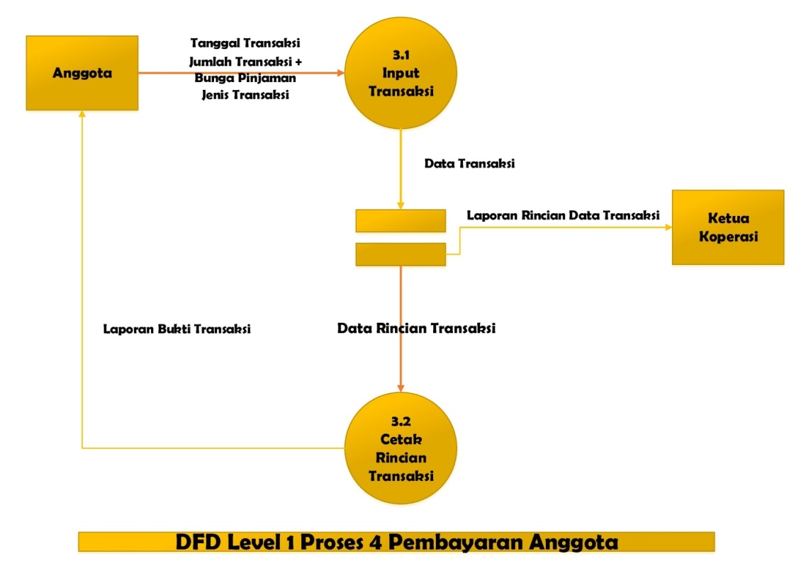

**Gambar 4.5 DFD level 1 Proses 4 yang di usulkan**

## 4.5 Perancangan Basis Data

Perancangan basis data adalah langkah untuk menentukan basis data yang diharapkan dapat mewakili seluruh kebutuhan pengguna. Basis data didefinisikan sebagai kumpulan data yang berupa suatu penyampaian informasi yang lengkap dengan jenis *record* yang mempunyai spesifikasi yang sama, sedangkan yang dimaksud dengan *record* adalah kumpulan data yang berisikan field-field yang berbeda, jumlah *record* pada umumnya terbatas.

Perancangan basis data dapat diartikan yaitu menciptakan atau merancang kumpulan data yang terhubung dan disimpan secara bersama-sama. Basis data itu sendiri dapat diartikan sebagai:

1. Himpunan kelompok data yang saling berhubungan satu sama lain.
2. Kumpulan data yang disimpan secara bersama-sama untuk memenuhi berbagai kebutuhan.

## 4.7 Entity Relationship Diagram

ERD adalah bentuk bagan yang menggunakan relasi entitas suatu informasi. Entitas relasi diagram dibuat dengan menggunakan persepsi yang terdiri dari sekumpulan objek dasar yaitu entitas dan hubungan antar entitas. Derajat keterhubungan antar entitas pada suatu relasi tersebut dengan kardinalitas. Terdapat tiga jenis kardinalitas diantaranya:

1. 1-1 : Menunjukan hubungan satu ke Satu
2. 1-N : Menunjukan hubungan satu ke banyak
3. N-N : Menunjukan hubungan banyak ke banyak

Untuk lebih jelas ERD sistem informasi koperasi simpan pinjam Etam Mandiri adalah sebagai berikut:

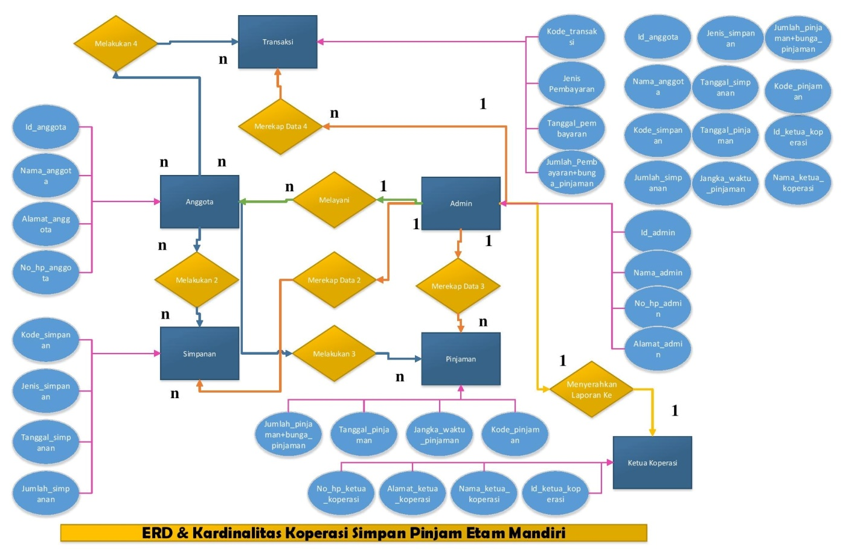

**Gambar 4.9 Entity Relationship Diagram**

## 4.6 Relasi Tabel

Relasi table adalah hubungan antara suatu himpunan entitas dengan entitas yang lainnya. Suatu file yang terdiri dari beberapa grup elemen-elemen yang berulang-ulang perlu diorganisasikan kembali. Proses untuk mengorgaisasikan file yang untuk menunjukan entity dan relasinya yang berfungsi untuk mengakses data item sedemikian rupa sehingga database tersebut mudah di modifikasi. Relasi antar table untuk sistem informasi simpan pinjam adalah sebagai berikut ini :

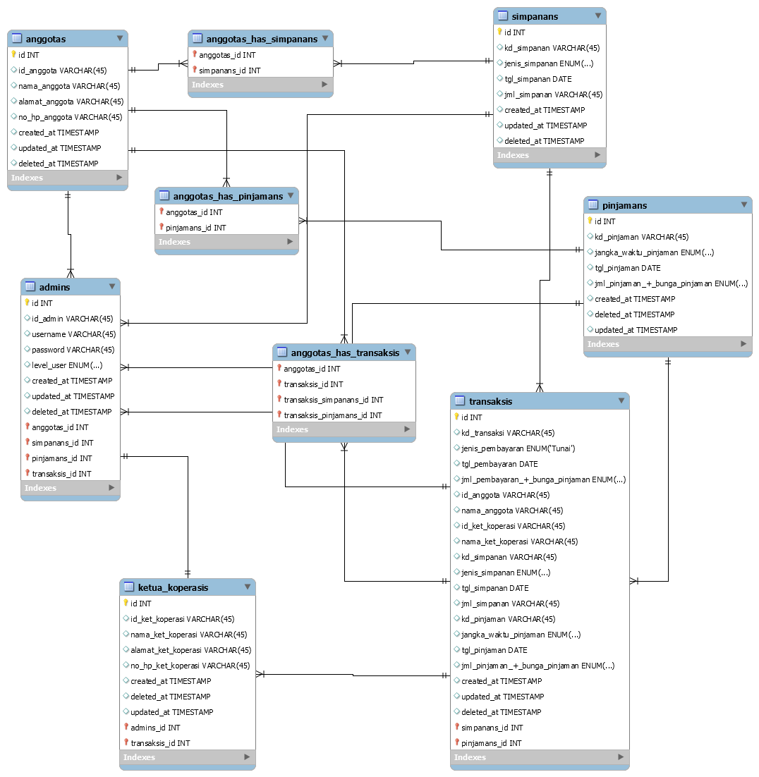

**Gambar 4.8 Relasi Tabel**

## 4.8. Perancangan Antar Muka

Berdasarkan perancangan sistem yang telah dibuat maka akan dibuatkan suatu aplikasi program yang berisikan tentang perancangan input dan output yang dijadikan acuan oleh pemakai (*user*) dalam menjalankan program yang telah dibuat.

## 4.8.1. Perancangan Input Output

Rancangan masukan yaitu desain yang dirancang untuk menerima masukan dari pengguna system. Rancangan masukan data ini harus dapat memberikan penjelasan dari pemakai, baik dari bentuk maupun dari masukan–masukan yang harus di isi.

Rancangan keluaran yaitu informasi yang di hasilkan oleh system berupa laporan dari hasil proses masukan yang di terima oleh system informasi.

Untuk lebih jelasnya bentuknya dapat di lihat berikut :

1. **Tampilan Form Utama** Berikut Tampilan Menu Utama

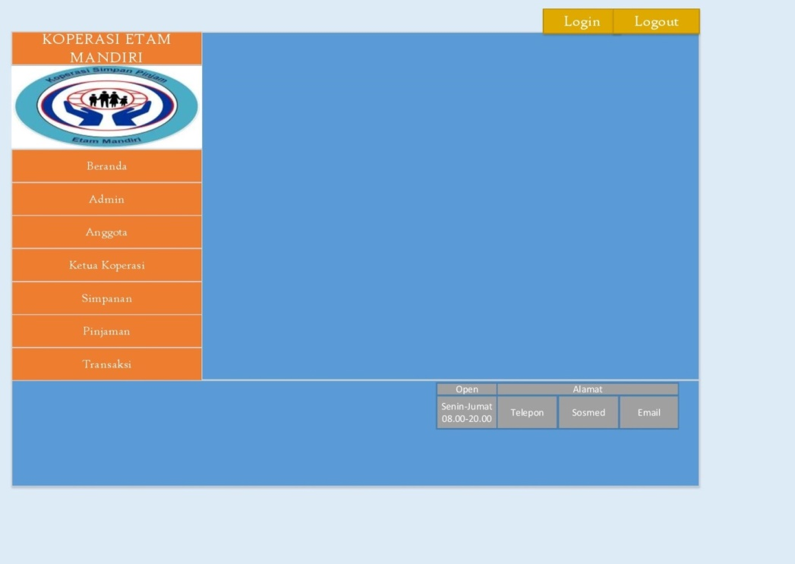

**Gambar 4.8.1 Form menu Utama**

**2. Tampilan Input Output Data Admin**

Berikut Rancangan Tampilan Input Data Admin Di Koperasi Simpan Pinjam Etam Mandiri.

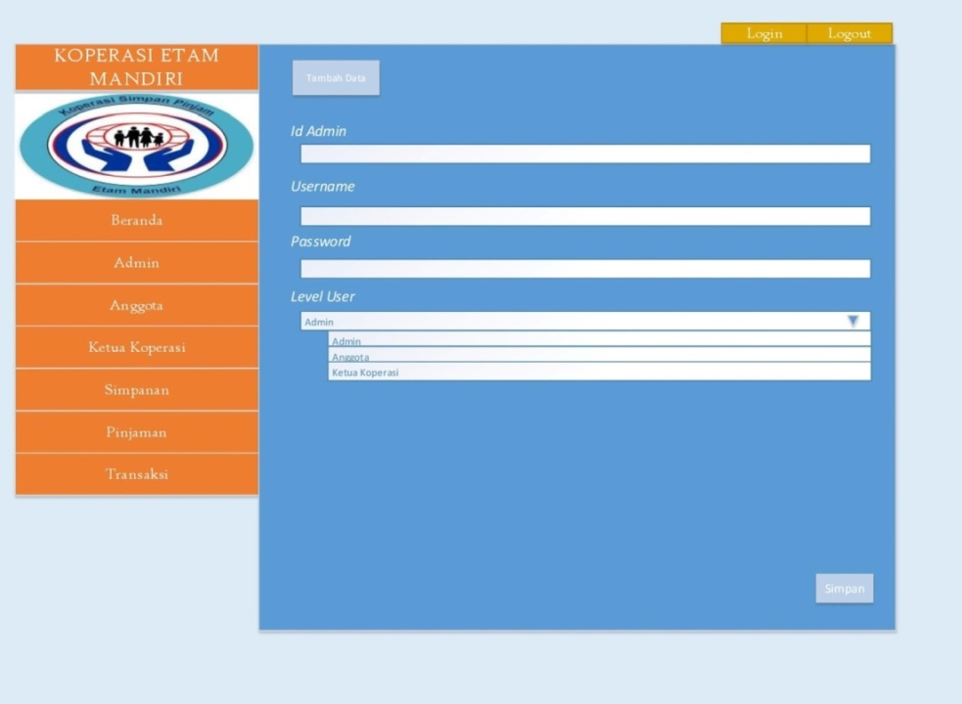

**Gambar 4.8.2 inputan Data Admin**

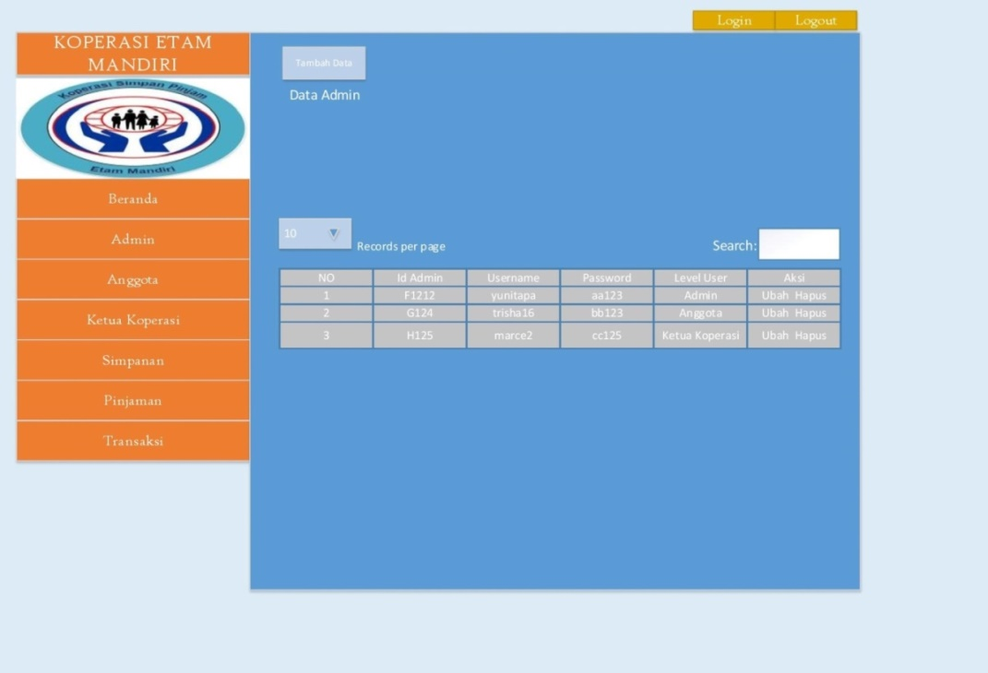

**Gambar 4.8.3 outputan Data Admin**

**3. Tampilan Input Output Data Anggota**

Berikut Rancangan Tampilan Input Data Anggota Di Koperasi Simpan Pinjam Etam Mandiri.

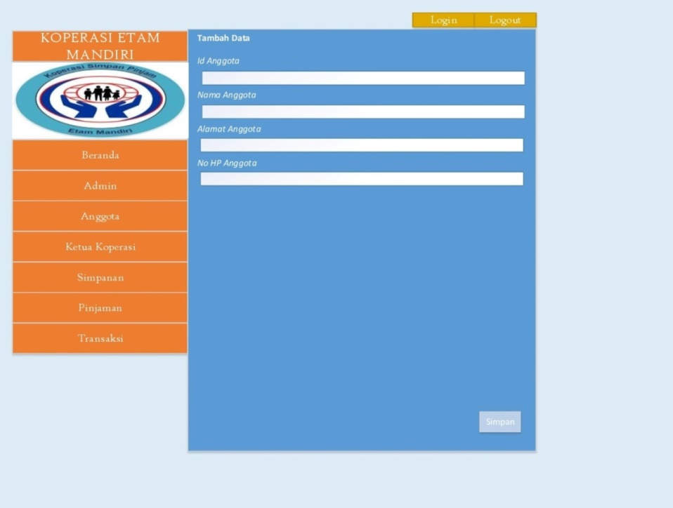

**Gambar 4.8.4 inputan Data Anggota**

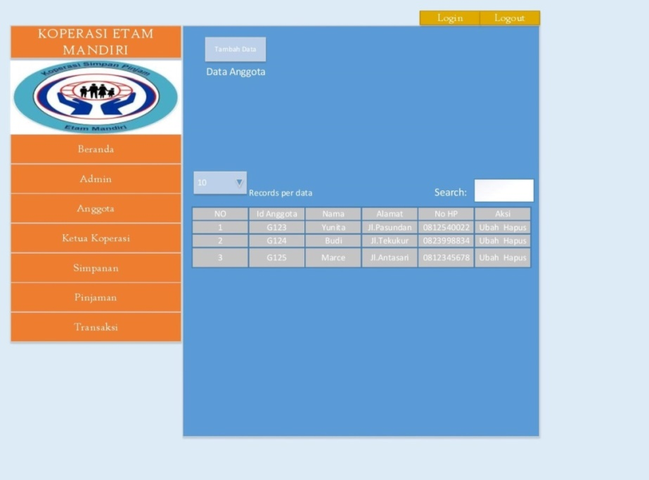

**Gambar 4.8.5 outputan Data Anggota**

**4. Tampilan Input Output Data Ketua Koperasi**

Berikut Rancangan Tampilan Input Data Ketua Koperasi Di Koperasi Simpan Pinjam Etam Mandiri.

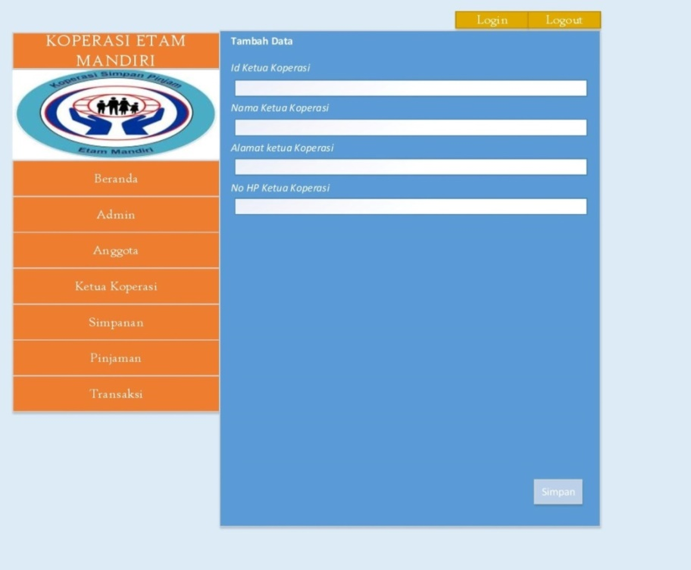

**Gambar 4.8.6 inputan Data Ketua Koperasi**

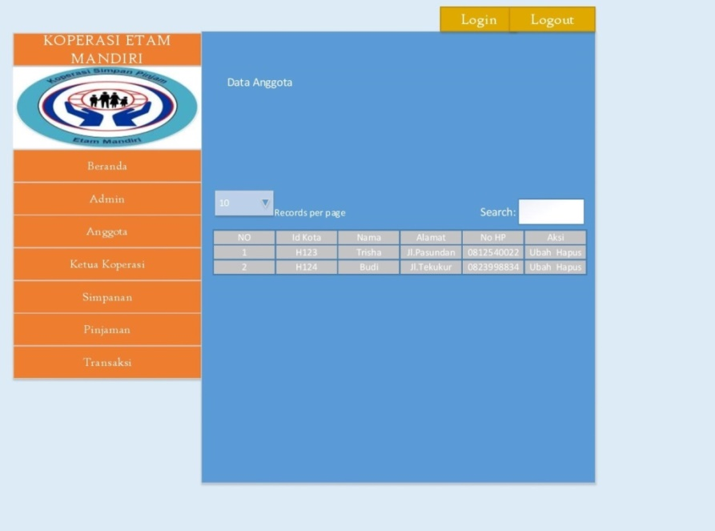

**Gambar 4.8.7 outputan Data Ketua Koperasi**

**4. Tampilan Input Output Data Simpanan**

Berikut Rancangan Tampilan Input Output Data Simpanan Di Koperasi Simpan Pinjam Etam Mandiri.

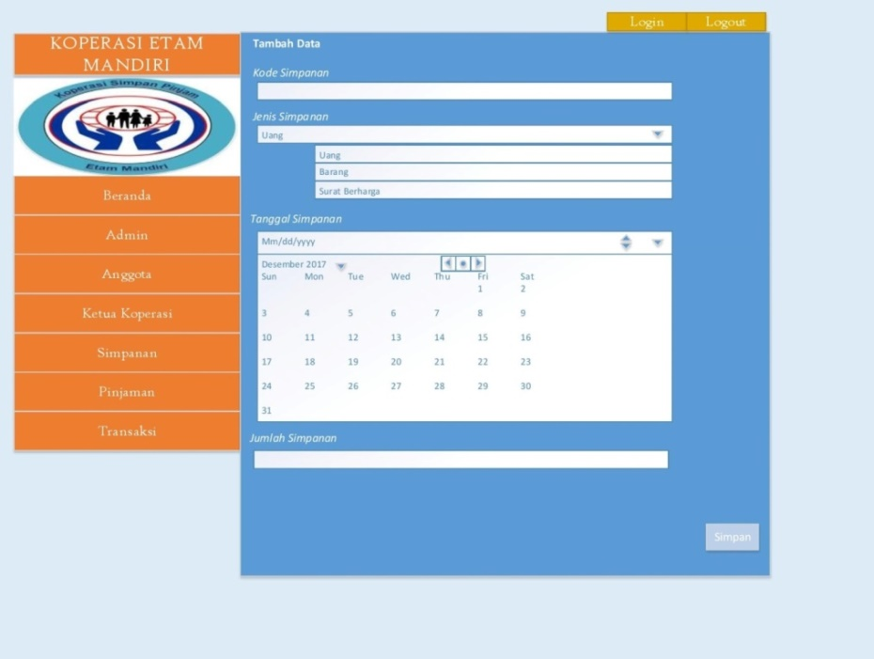

**Gambar 4.8.9 inputan Data Simpanan**

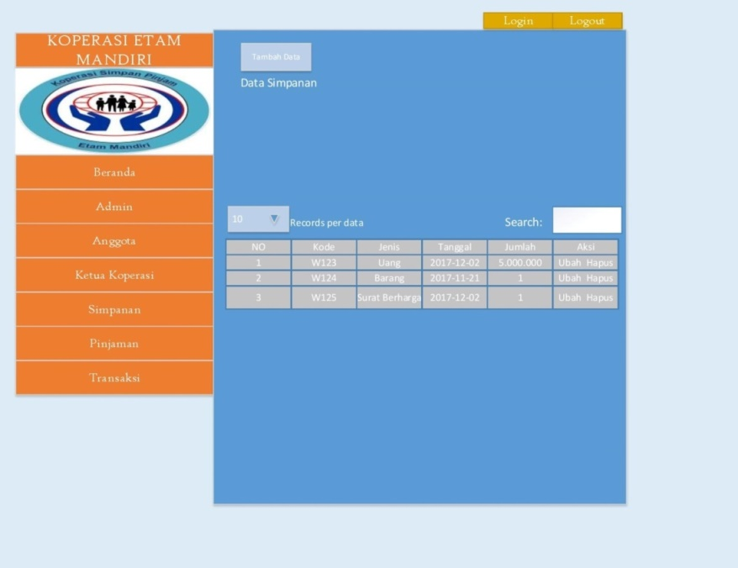

**Gambar 4.8.10 outputan Data Simpanan**

**5. Tampilan Input Output Data Pinjaman**

Berikut Rancangan Tampilan Input Output Data Pinjaman Di Koperasi Simpan Pinjam Etam Mandiri.

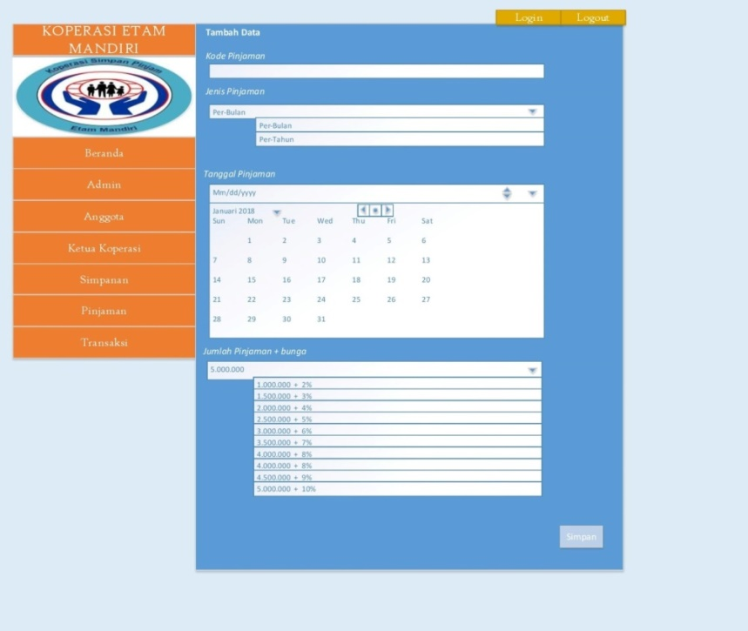

**Gambar 4.8.11 input Data Pinjaman**

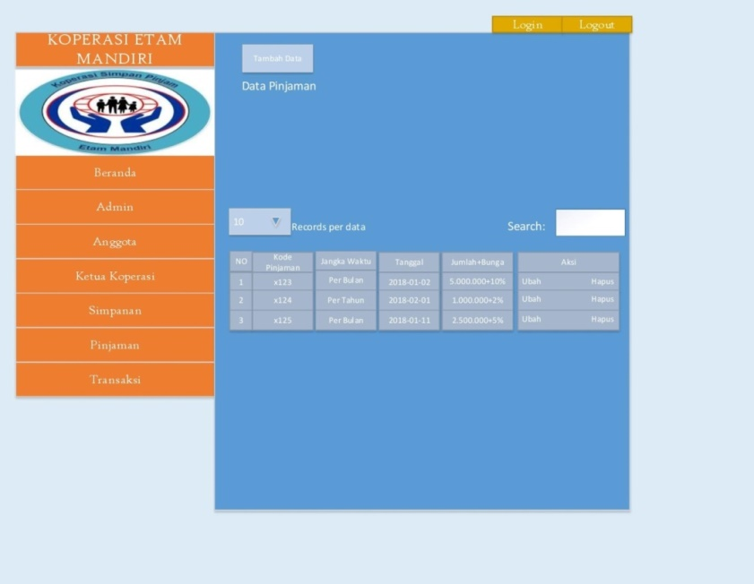

**Gambar 4.8.12 output Data Pinjaman**

**6. Tampilan Input Output Data Transaksi**

Berikut Rancangan Tampilan Input Output Data Transaksi Di Koperasi Simpan Pinjam Etam Mandiri.

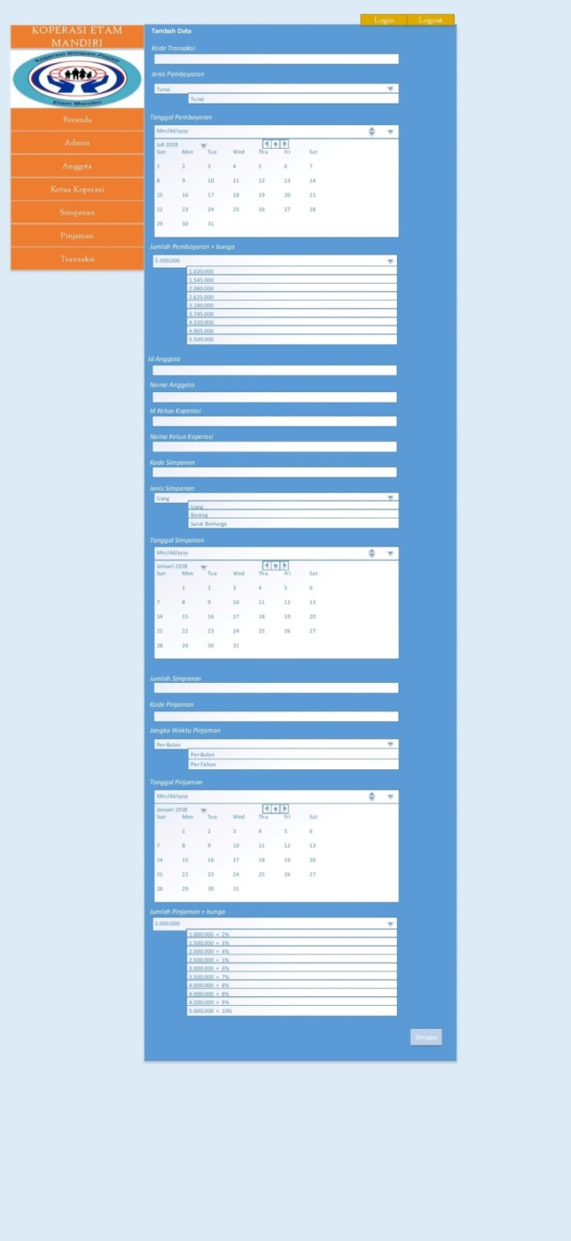

**Gambar 4.8.13 input Data Transaksi**

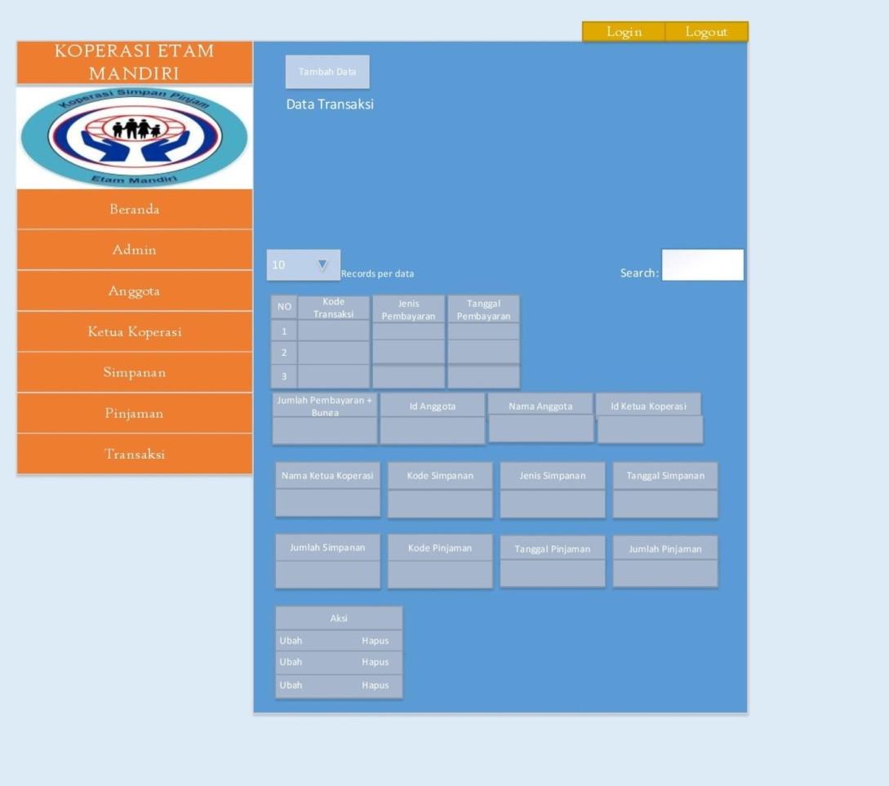

**Tabel 4.11 output Data Transaksi**

# BAB V KESIMPULAN DAN SARAN

Pada bab ini akan dibahas tentang kesimpulan yang berisi hasil-hasil yang diperoleh setelah dilakukan analisis, desain, dan implementasi dari perangkat lunak yang dibangun dan telah dikembangkan serta saran-saran yang akan memberikan catatan penting dan kemungkinan perbaikan yang perlu dilakukan untuk pembangunan perangkat lunak selanjutnya.

## 6.1 Kesimpulan

Setelah merancang sistem informasi simpan pinjam yang di buat dalam sebuah program, maka penulis dapat mengambil kesimpulan sebagai berikut :

1. Dengan adanya sistem informasi ini maka memudahkan tata cara perhitungan di simpan pinjam.
2. Dengan di buatnya sistem terkomputerisasi maka memudahkan proses pencarian anggota apabila masih melakukan simpan maupun pinjaman karena datanya sudah dalam database.

## 6.2 Saran

Adapun saran terhadap penggunaan sistem yang telah dibuat adalah sebagai berikut :

1. Adanya pengembangan terhadap sistem yang di perluas tidak hanya terbatas pada kegiatan pengelolahan data transaksi simpanan dan pinjaman anggota saja tetapi juga membahas bagaimana pengelolahan data transaksi pembayaran angsuran.

# DAFTAR PUSTAKA

Fathansyah, Ir.*Buku Teks Ilmu Komputer Basis Data*, Informatika, Bandung, 2000.

Hanif Al Fatta, *Analisis dan Perancangan Sistem Informasi*, STMIK AMIKOM, Andi, Yogyakarta, 2007.

Jogiyanto, MBA,Ph.D. *Analisis dan Desain Sistem Informasi*, Andi,Yogyakarta,2005 Jogiyanto, HM, MBA, Akt, Ph.D. *Pengenalan Komputer Dasar Ilmu* *Komputer, Pemograman*, *Sistem Informasi dan Intelegensi Buatan,* Andi, Yogyakarta, 1999.